教师使用新版教务系统图文操作指引（2021年8月版）
一、通过学校信息门户，以统一身份认证方式登录新版教务系统
1、进入学校主页（www.czie.edu.cn）（图中①），在主页中“分类导航”下直接选择“信息门户”标签（图中②）；
或选择“教工入口”（图中③）标签下“校务工作”模块中的“信息门户（新）”（图中④）：
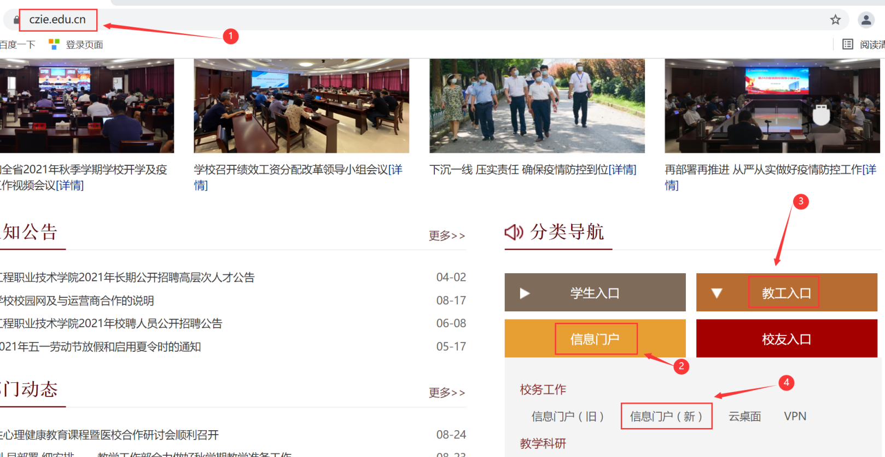

2、以统一身份认证的用户名、密码登录信息门户（图中①）：
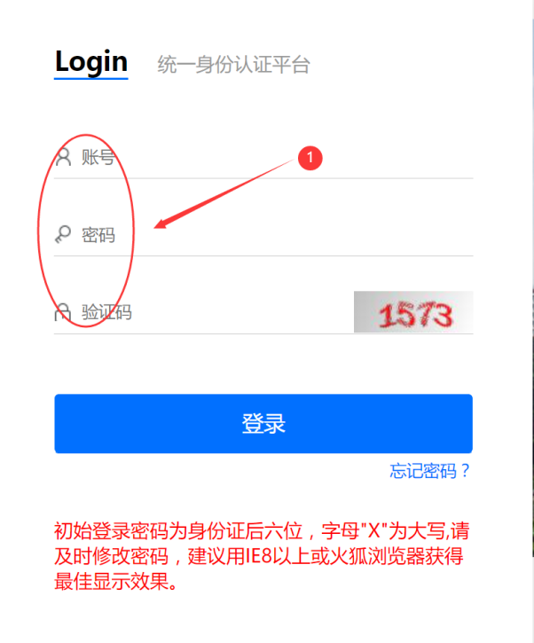
3、在信息门户页面右侧的“快速链接”（图中①）中，找到“教务系统（新）”（图中②），点击进入；后续，可在信息门户页面左侧的“最近使用”中找到“教务系统（新）”链接（图中③）：
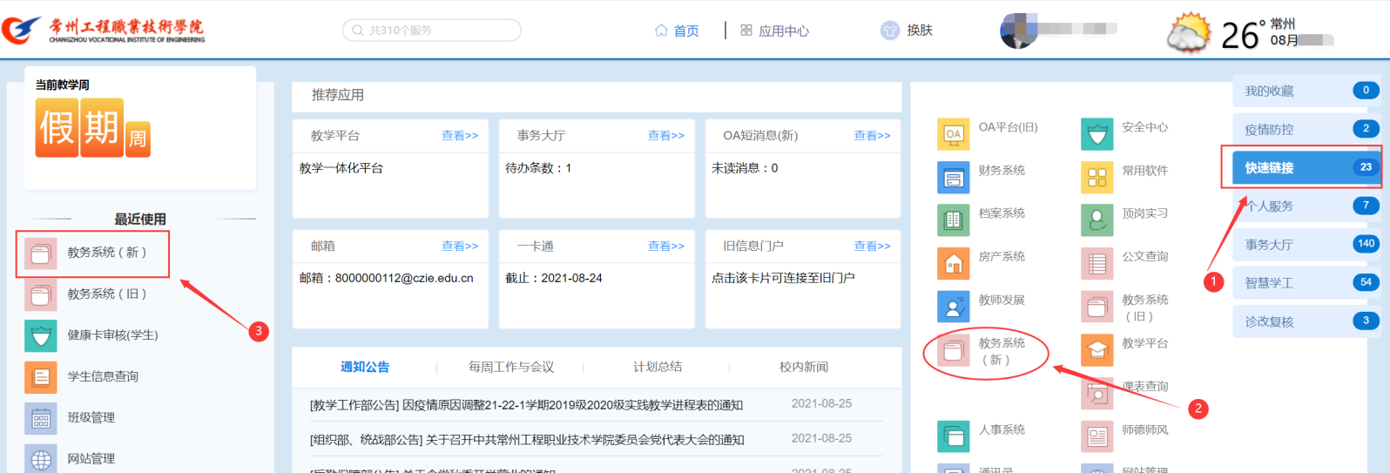
4、点击“教务系统（新）”链接后，在弹出的对话框中点击“点击进入操作”（图中①），进入新版教务系统（注意：网页浏览器需取消页面拦截功能）：
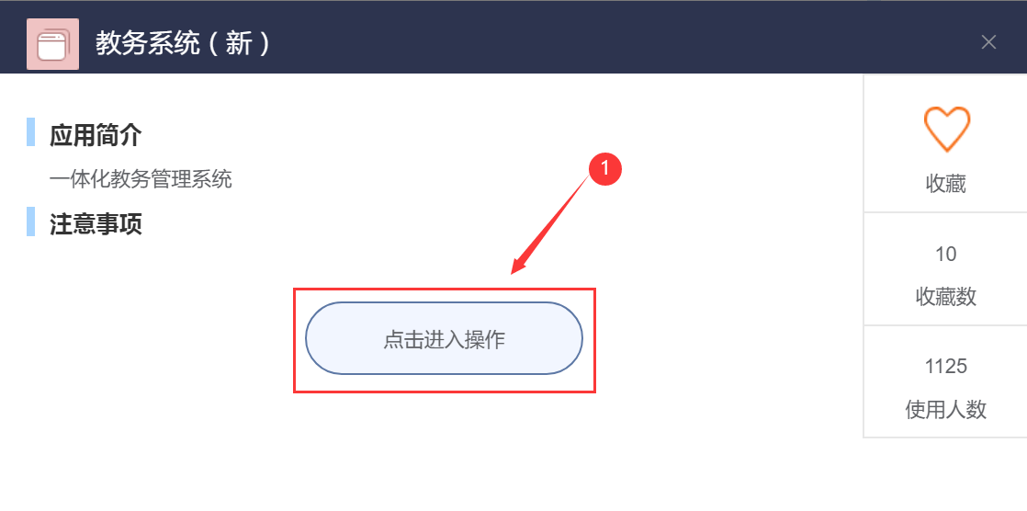
二、直接在网页浏览器中输入网址zhjw.czie.edu.cn/jwglxt（图中①）登录新版教务系统。教师登录的用户名为工号、密码为工号后6位（密码只能手工输入，不可粘贴输入，图中②）。登录后，请及时更改密码并牢记。
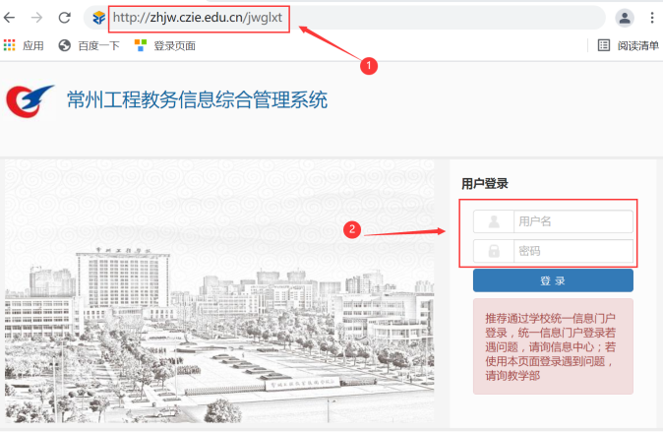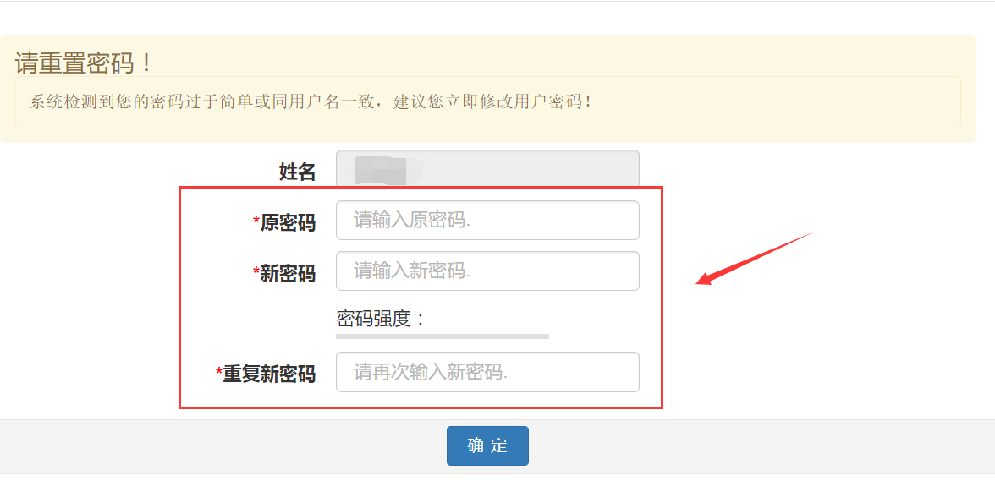
三、教师登录到教务系统的界面
1、仅承担课务的教师登录进入教务系统的界面如下：
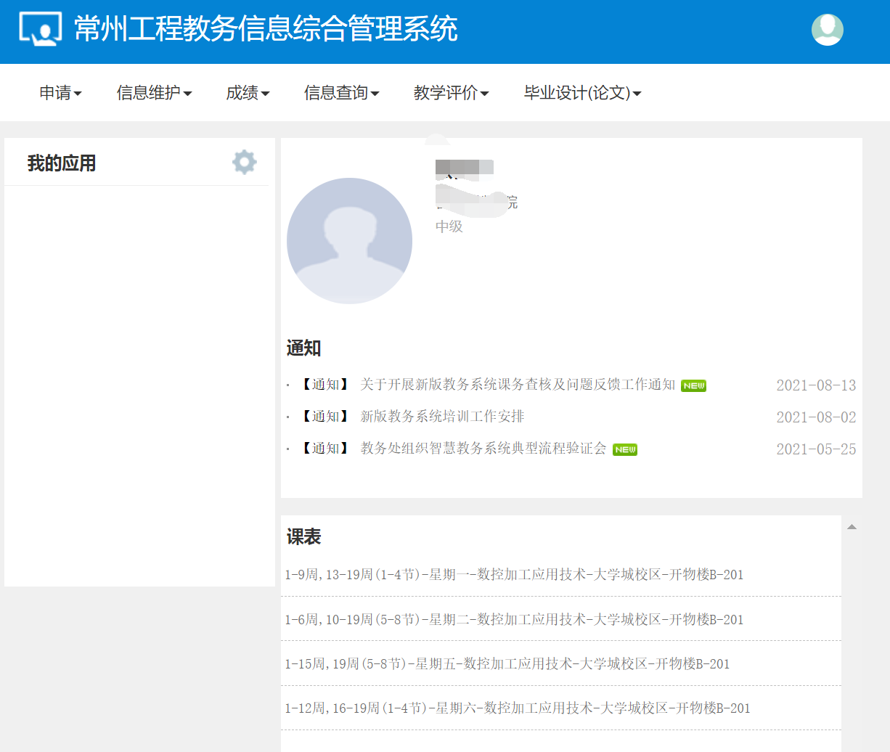
2、若教师还承担了班主任、辅导员等工作，初次进入系统时，需进行角色切换：选择页面右上方的用户图标，选择“角色切换”，在其次级菜单下，选择相应的角色（图中①）；系统一般默认的角色是“教师”身份，若需更改默认角色，可选择“角色默认”，在其次级菜单下，选择需要默认的角色（图中②）：
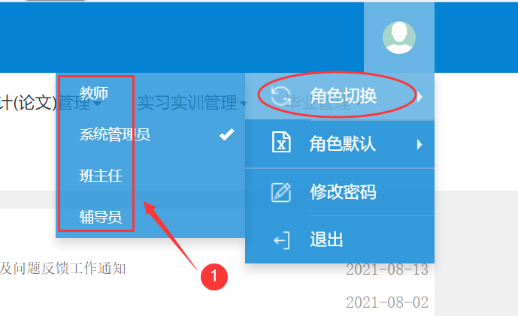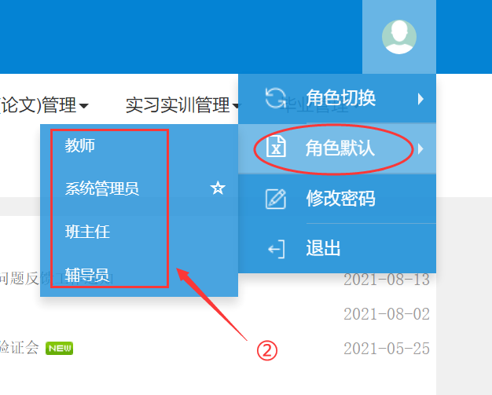
四、新版教务系统移动端访问：在移动端设备（手机、平板）中打开微信APP，在通讯录中找到“常州工程移动信息平台”（师生需提前关注此公众号）（图中①）；进入后，找到“D.新教务移动端”（图中②），再在新页面中点击“移动教务”（图中③），然后进入到移动端页面：
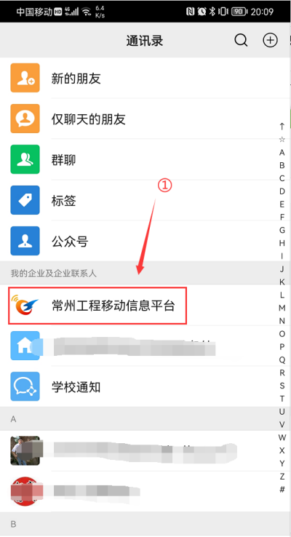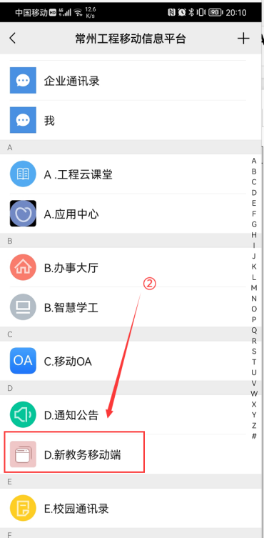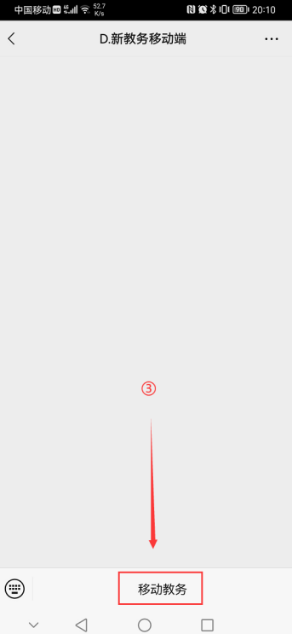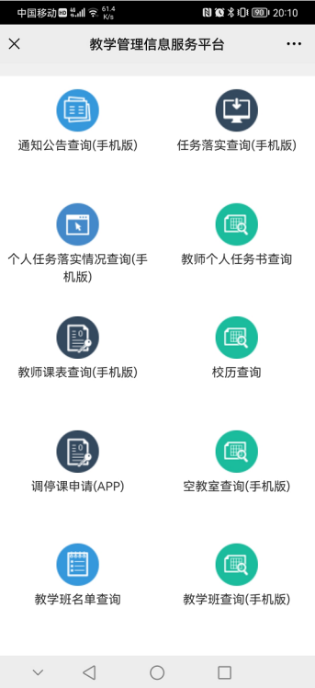
五、教师用户各类信息查询（教学任务、课表、学生名单、学生成绩，等），其路径见图中①、图中②（有部分查询内容，需在相应的使用阶段开启、关闭，请区分）。下面举例：“查询个人授课课表”和“查询班级课表”：
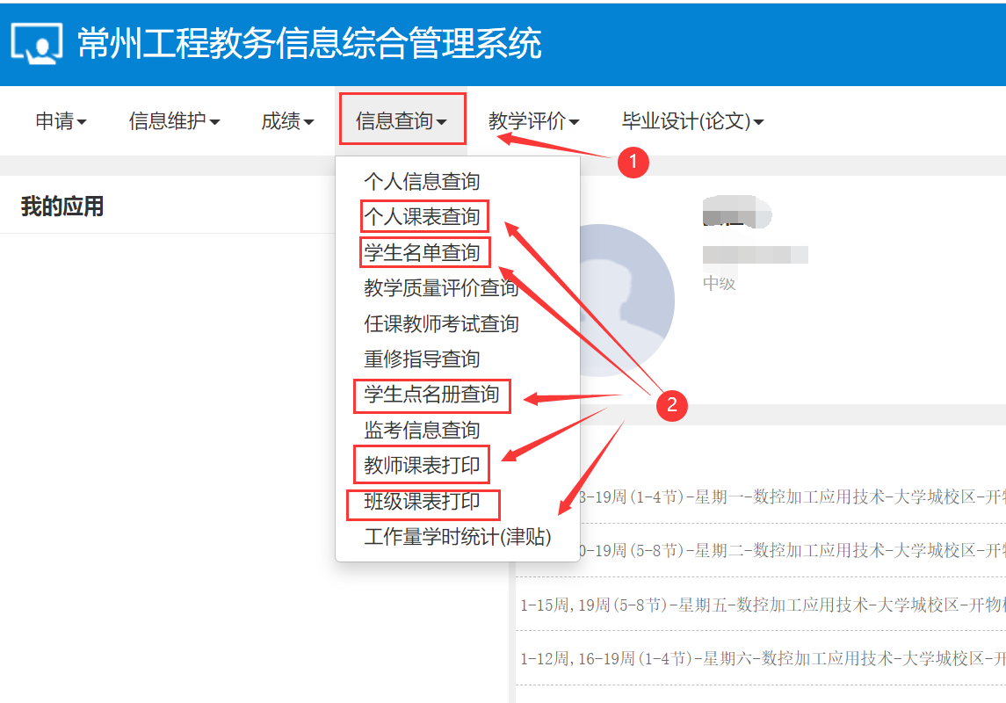
1、查询个人授课课表：图中①+②为选择学期信息，图中③为查询按钮，图中④为课表的各种输出方式，根据需要选择：
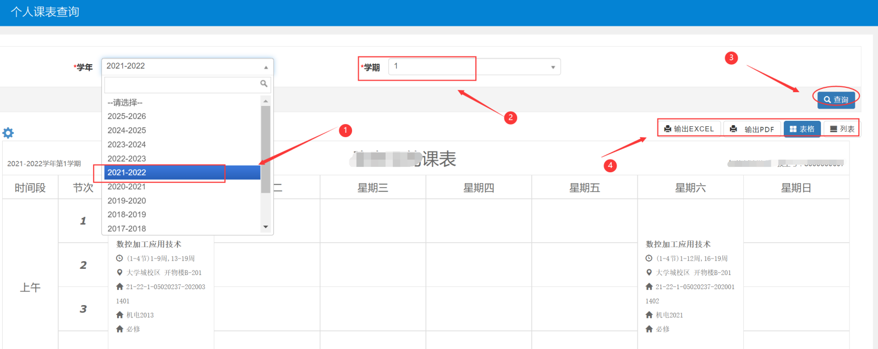
2、查询班级课表：图中①为条件的选定，图中②为可以在搜索框中直接输入内容进行班级定位，图中③为点击查询按钮，图中④为各种输出方式，根据需要选择：
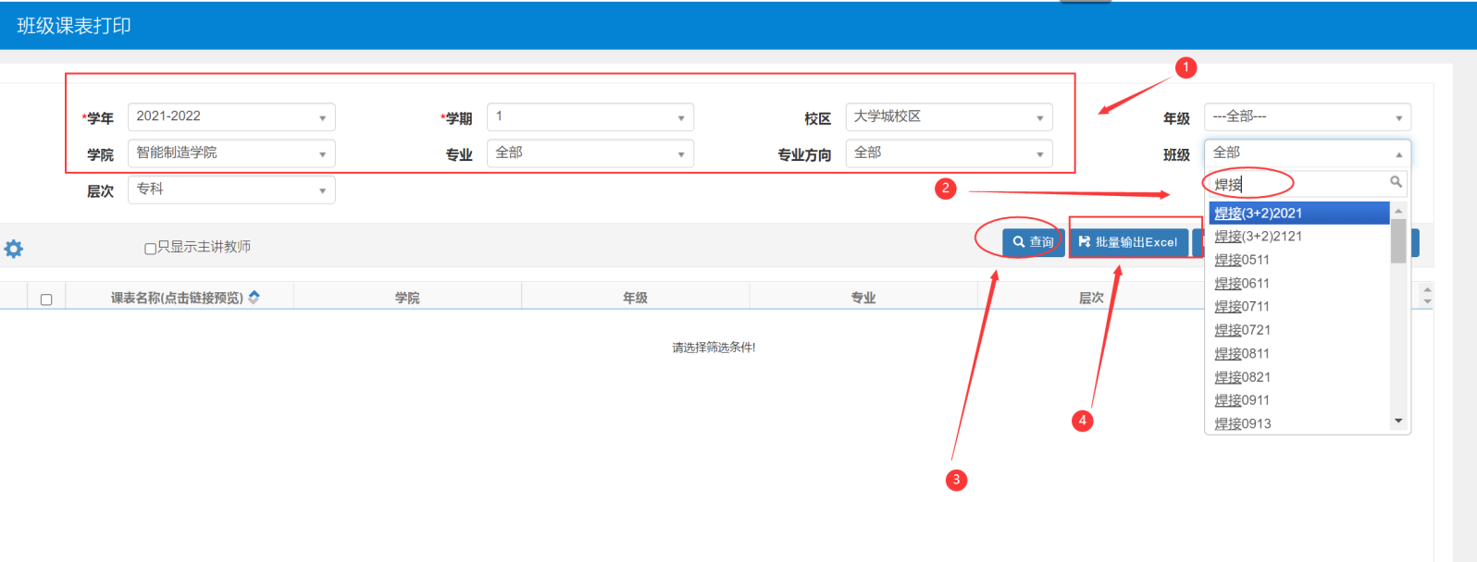
六、成绩输入，进入路径见图中①+②，详细的操作见附件《课程考核成绩录入操作流程（教师用）》，其中课程密码是教师登录教务系统的密码，初始密码为工号后6位。
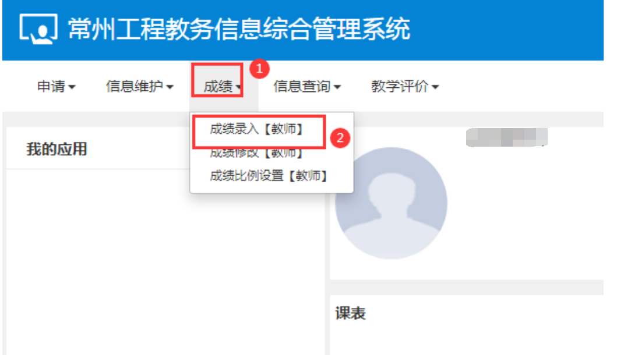
七、教学进程维护（新版教务系统中“教学进度维护申请”模块等同于旧版教务中的“授课计划”填报模块）进入路径见图中①+②：
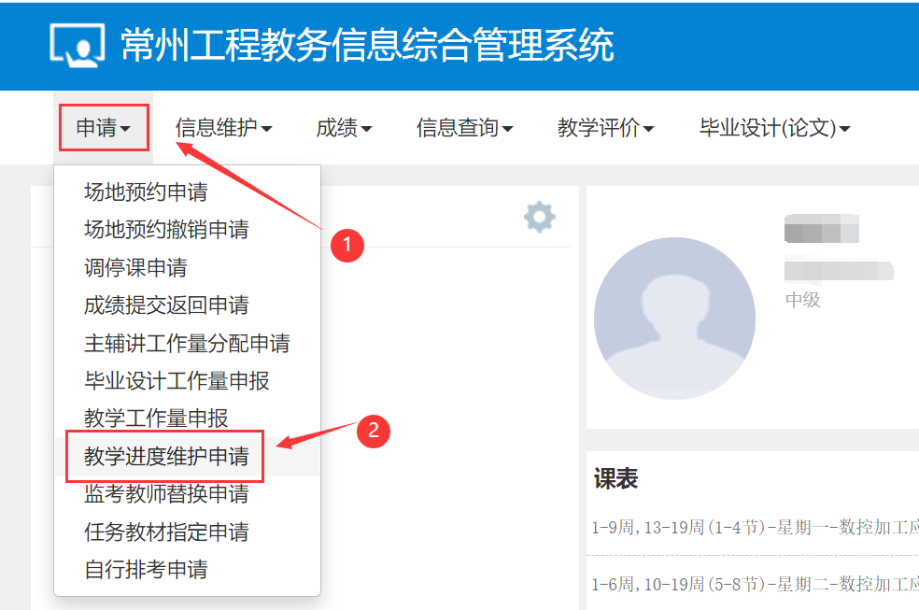
1、进入教学进度维护申请后，定位好学期、学院及本人的教学班，见图中①，或者通过检索定位，见图中②；然后选择需要维护的课程，见图中③，选择“编辑”，见图中④，进入编辑页面：
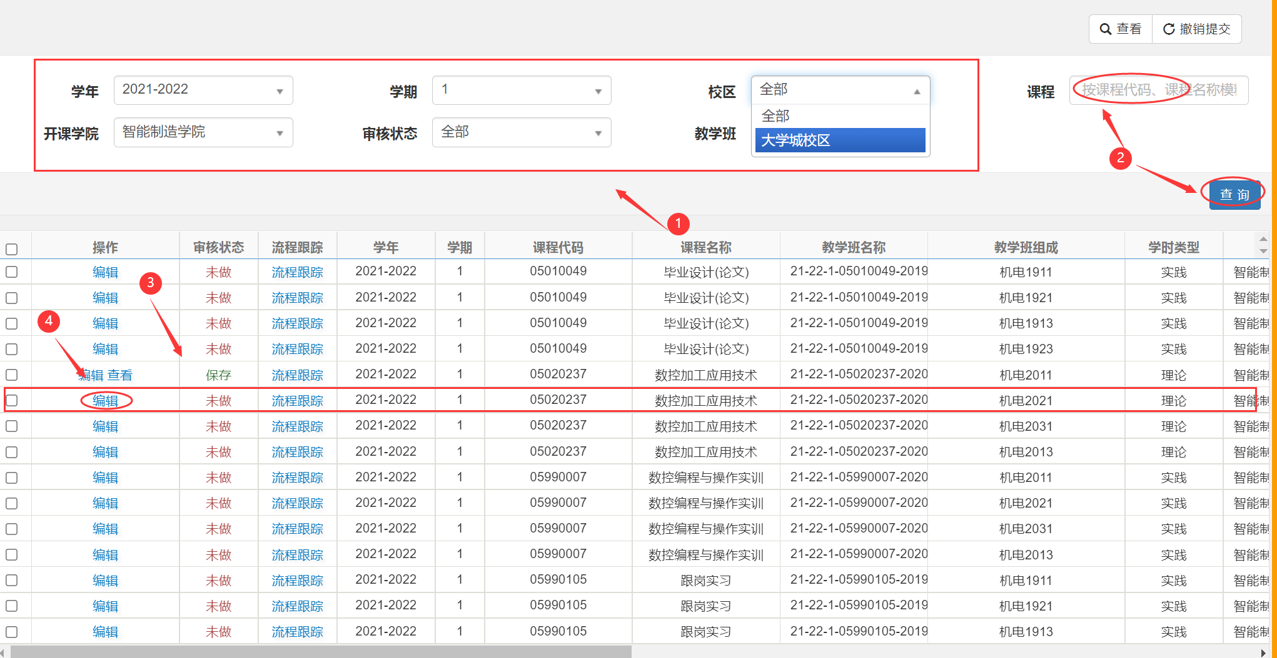
2、教学进度维护页面中，图中①为各类操按钮，对整个维护的页面起作用，图中②为上课场地，可以进行二次选择，选择完毕后，直接写入课表；图中③+④为填写的授课内容，图中⑤、⑥为课次的调整，图中⑦为课次的复制（特别注意：新版教务和旧版教务授课计划填写方式有些许差别，没有“增加课次”的操作，若需要增加课次，要先复制一次课，然后再在复制的课次上填写上新的内容）。
（1）所有的操作，只有点击“保存”按钮后，才会保存。
（2）教学进程填写完毕后，点击“提交”，提交至教研室主任审核，在未有审核前，可以点击“撤销提交”返回修改。
（3）“教学进度继承”可以复制以前有的进度；“课程进度继承”可以复制上学期已有的授课计划。
（4）在课次列，可以直接修改“上课日期”，“节次”，修改后，对应的周次、星期等信息同步调整。
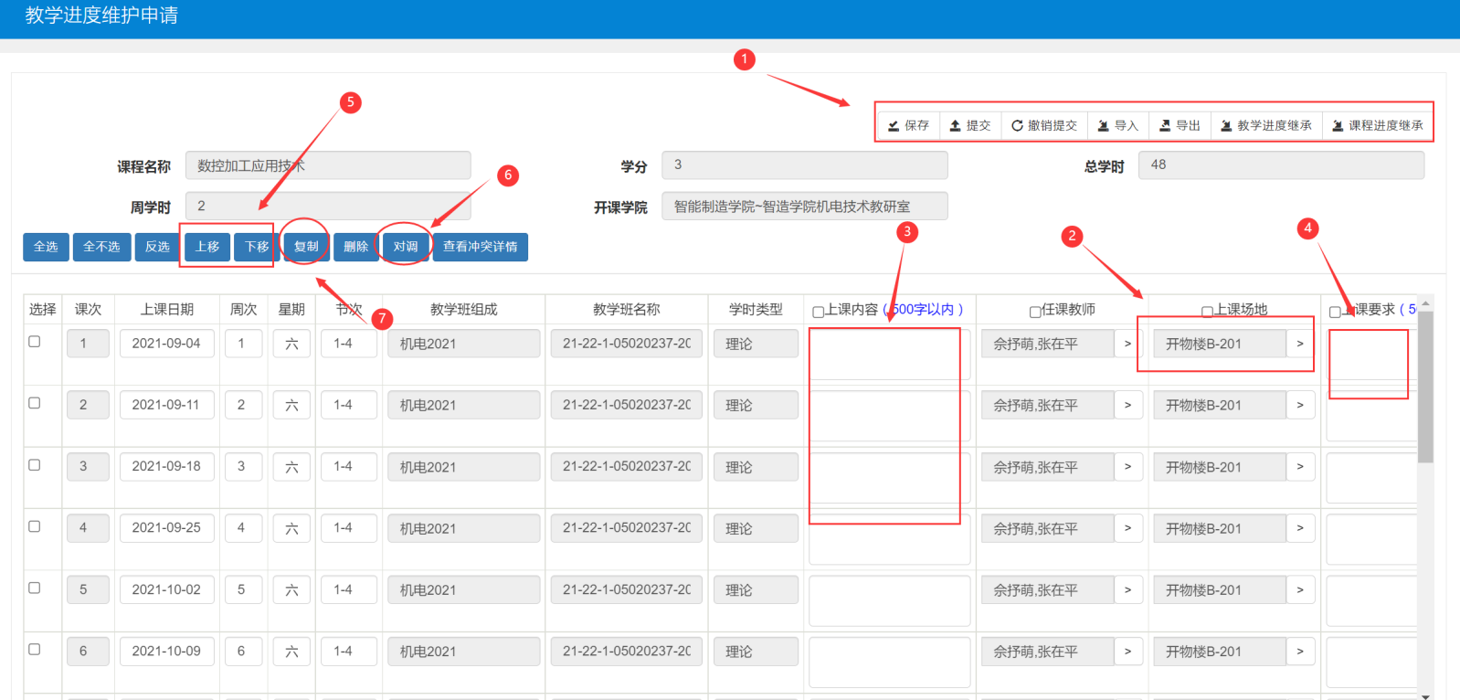
3、教学进度维护中，若需要改换上课地点的操作，先选中统一排课的地点后的“＞”按钮，见图中①，在弹出的对话框中，按需选择未被占用的、可上课地点，然后点击“确定”按钮，见图中②+③：
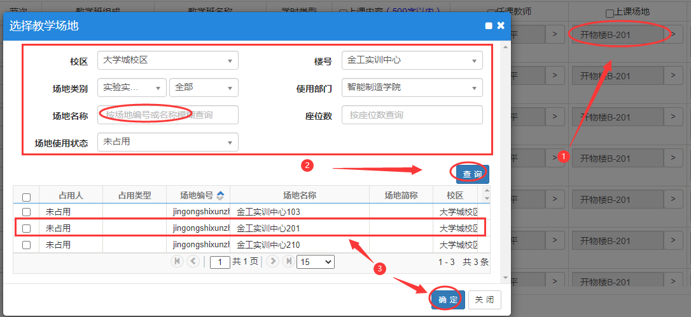
4、增加一次教学进程的操作：先选中被复制的一次课（见图中①），然后点击“复制”（见图中②），然后对复制出的课次进行时间、地点的修改。修改时间时，直接对上课时间的日期修改即可，如修改“2021-08-31”，直接修改其中的数字，如图：
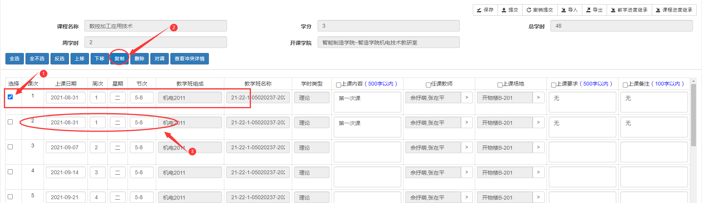
5、若需要调整上课的次序，可以选择“上移”、“下移”及“对调”等按钮操作。全部操作完毕后，务必点击“保存”和“提交”（见图中①，图中②为“4”中复制的课次，已经改好了时间）。
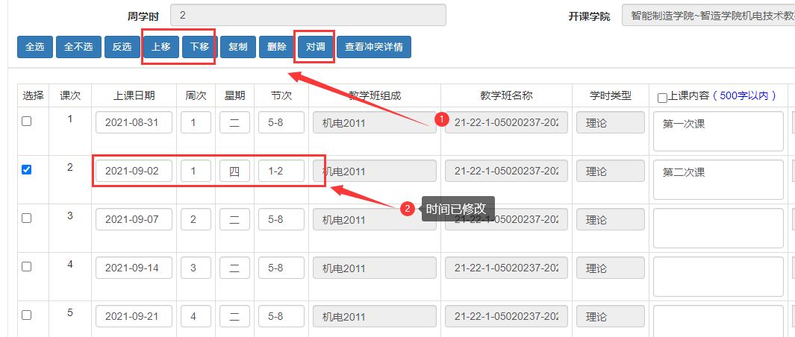
八、调停课操作进入路径，见图中①+②：
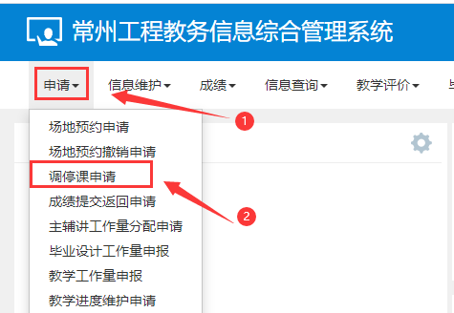
1、调停课申请操作界面，图中①为检索定位栏，图中②为教学班列表，点击“申请”，进入具体的操作:
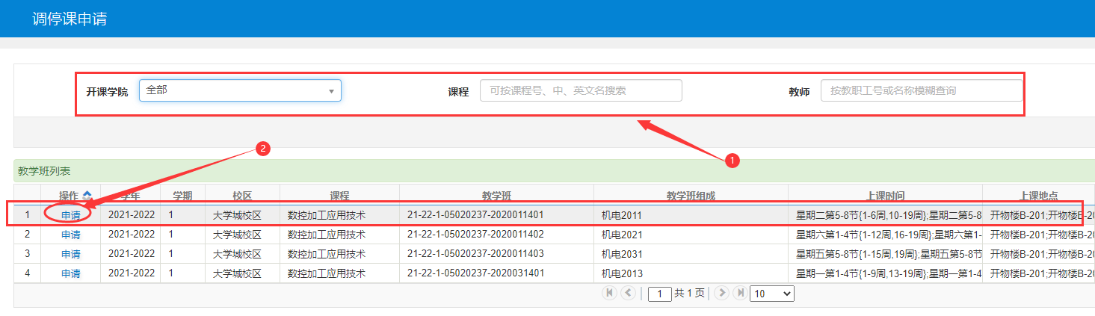
2、首先确定调课的类型，然后选定变动信息，见图中①+②：
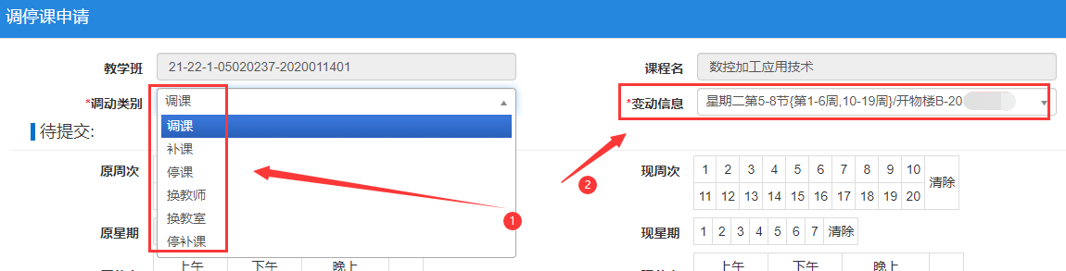
3、以“调课”为例，先确定调课的前后时间（图中①），然后选择替换的地点（见图中②），最后写明调课的理由（见图中③+④），填写完毕后，点击“保存”或“提交（见图中⑤）”。其中打“*”的内容为必填，其他为选填；其他调课类型的操作类似。
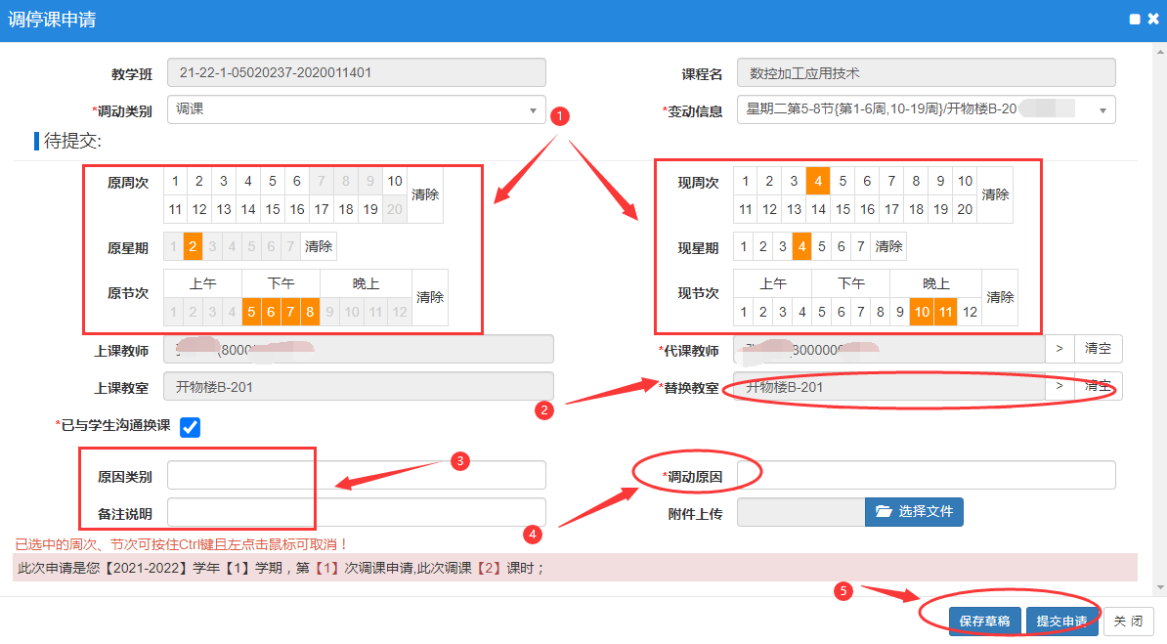
九、场地（教室借用）预约申请、撤销申请操作的进入路径，见图中①+②+③：
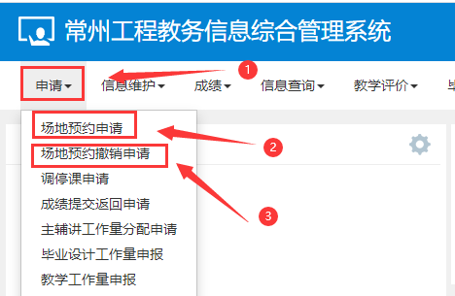
1、进入场地预约申请页面后，可以看到时间、地点检索信息（见图中①），按需确定时间、地点后，先查询可用地点信息（见图中②）：
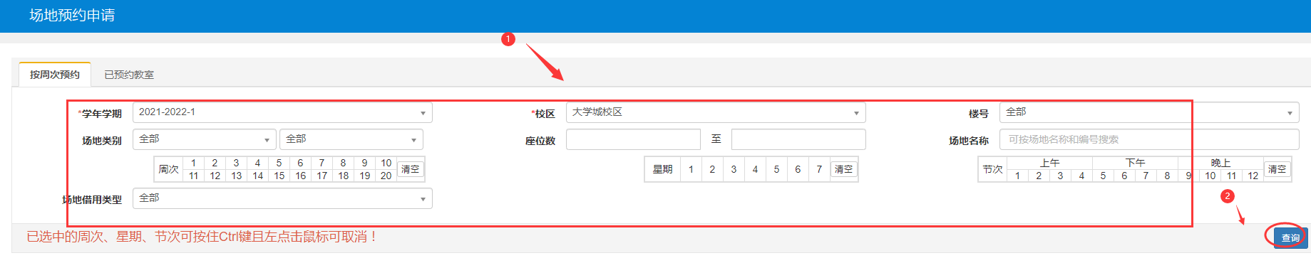
2、以借用一间多媒体教室为例，首先定位时间（见图中①+③），再确定座位数的范围（见图中②），然后进行查询（见图中④），找到一间适合的教室（见图中⑤）：
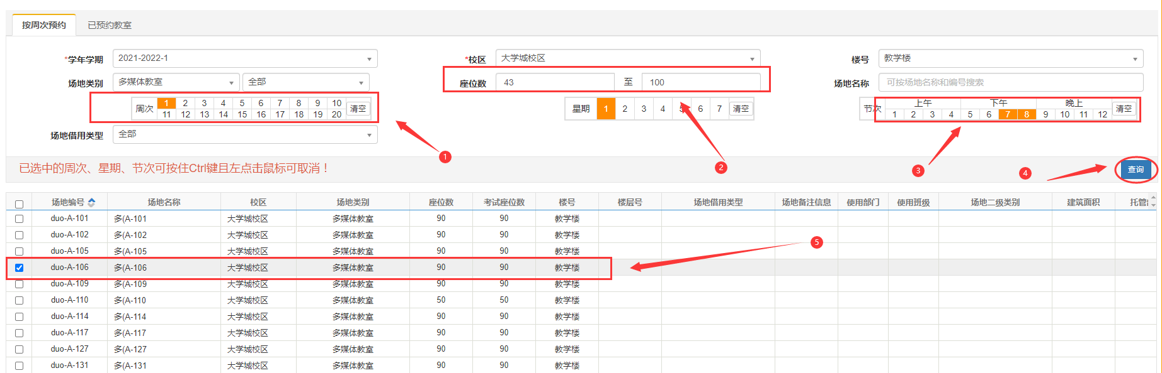
3、在右侧拉出的页面上，填写场地（教室）借用信息，其中打“*”的内容为必填，其他为选填。图中①为选中的场地信息，②为借用人的联系电话（一定要填写），③为借用原因，④为具体的使用人及身份，⑤为“保存草稿”、“提交”按钮，申请信息只有点击了“提交”按钮后，才能进入到审批环节。
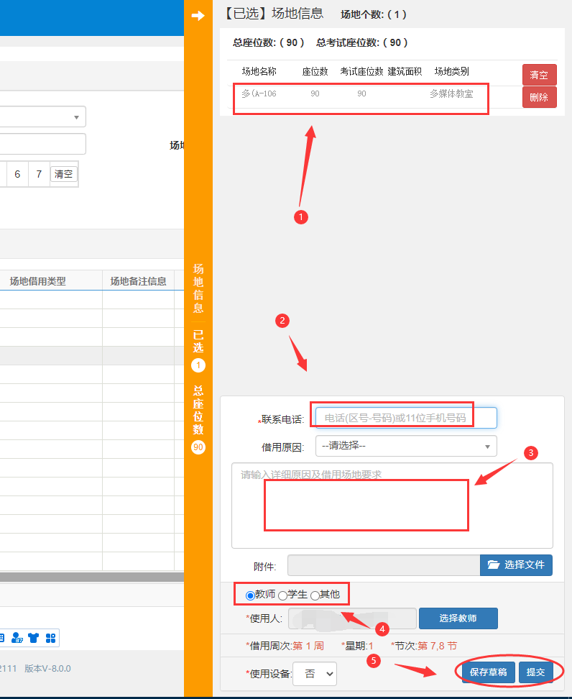
编制：教学工作部，时间：2021年8月25日
本文本仅为指引性质，有些操作需具体数据才能精准定位，有所疏漏、谬误在所难免。若存在漏、误之处，敬请指正。联系人：教学工作部数字化学习中心雷学平，电话：86332111，亦可直接将发现的问题发OA反馈。

